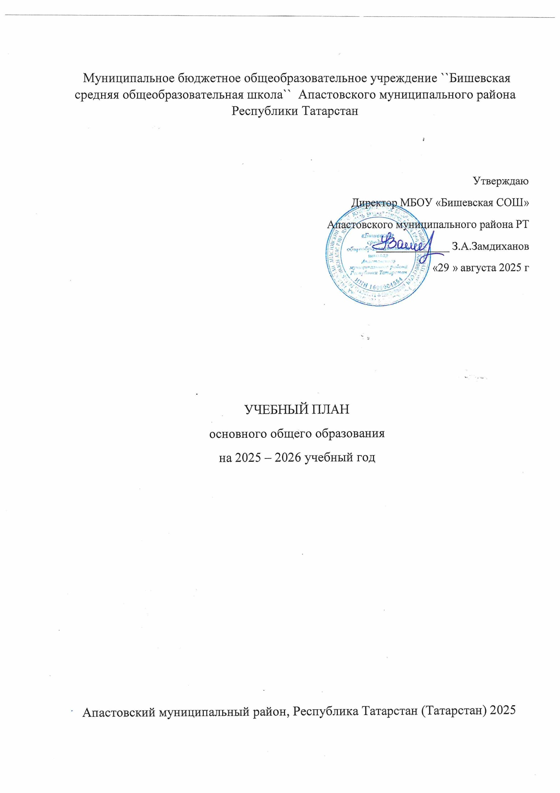
ПОЯСНИТЕЛЬНАЯ ЗАПИСКА
Учебный план основного общего образования МБОУ ``Бишевская средняя общеобразовательная школа`` Апастовского муниципального района Республики Татарстан (далее - учебный план) для 5-9 классов, реализующих основную образовательную программу основного общего образования, соответствующую ФГОС ООО (приказ Министерства просвещения Российской Федерации от 31.05.2021 № 287 «Об утверждении федерального государственного образовательного стандарта основного общего образования»), фиксирует общий объём нагрузки, максимальный объём аудиторной нагрузки обучающихся, состав и структуру предметных областей, распределяет учебное время, отводимое на их освоение по классам и учебным предметам.
Учебный план является частью образовательной программы МБОУ ``Бишевская средняя общеобразовательная школа`` Апастовского муниципального района Республики Татарстан, разработанной в соответствии с ФГОС основного общего образования, с учетом Федеральной образовательной программой основного общего образования, и обеспечивает выполнение санитарно-эпидемиологических требований СП 2.4.3648-20 и гигиенических нормативов и требований СанПиН 1.2.3685-21, с учётом вступивших с 01.09.2025 изменений в приказы Министерства просвещения России от 09.10.2024 №704 «О внесении изменений в некоторые приказы Министерства просвещения РФ касающиеся федеральных образовательных программ начального образования, основного общего образования и среднего общего образования», приказ Министерства просвещения РФ от 18.06.2025 №467 «О внесений изменений в некоторые приказы Министерства просвещения РФ, качающиеся ФГОС НОО и ООО», приказ Министерства просвещения РФ от 12.02.2025 №93 «О внесении изменений в подпункт 18.3.1 пункта 18.3 ФГОС СОО, утвержденного приказом Министерства образования и науки Российской федерации от 17.05.202 №413»
Учебный год в МБОУ ``Бишевская средняя общеобразовательная школа`` Апастовского муниципального района Республики Татарстан начинается 01.09.2025 и заканчивается 26.05.2026.
Продолжительность учебного года в 5-9 классах составляет 34 учебные недели.
Учебные занятия для учащихся 5-9 классов проводятся по 6-ти дневной учебной неделе.
Максимальный объем аудиторной нагрузки обучающихся в неделю составляет в 5 классе – 32 часа, в 6 классе – 33 часа, в 7 классе – 35 часов, в 8-9 классах – 36 часов.
Продолжительность урока составляет 45 минут.
Учебный план состоит из двух частей — обязательной части и части, формируемой участниками образовательных отношений. Обязательная часть учебного плана определяет состав учебных предметов обязательных предметных областей.
Часть учебного плана, формируемая участниками образовательных отношений, обеспечивает реализацию индивидуальных потребностей обучающихся. Время, отводимое на данную часть учебного плана внутри максимально допустимой недельной нагрузки обучающихся, может быть использовано: на проведение учебных занятий, обеспечивающих различные интересы обучающихся
В МБОУ ``Бишевская средняя общеобразовательная школа`` Апастовского муниципального района Республики Татарстан языком обучения является русский язык.
По заявлению родителей (законных представителей) несовершеннолетних обучающихся осуществляется изучение родного (татарского) языка и литературного чтения на родном (татарском) языке, государственного (татарского) языка Республики Татарстан.
На изучение данной предметной области
в 5-9 классах выделено 2 часа на родной (татарский) язык и 1 час на литературное чтение на родном (татарском) языке), при изучении Государственного языка Республики Татарстан – 3 часа в неделю.
При изучении предметов родной (татарский) язык, литературное чтение на родном (татарском) языке, государственный язык Республики Татарстан, осуществляется деление учащихся на подгруппы.
5 | Родной (татарский) язык, литературное чтение на родном (татарском) языке | Государственный (татарский) язык Республики Татарстан
6 | Родной (татарский) язык, литературное чтение на родном (татарском) языке | Государственный (татарский) язык Республики Татарстан
7 | Родной (татарский) язык, литературное чтение на родном (татарском) языке | Государственный (татарский) язык Республики Татарстан
8 | Родной (татарский) язык, литературное чтение на родном (татарском) языке | Государственный (татарский) язык Республики Татарстан
9 | Родной (татарский) язык, литературное чтение на родном (татарском) языке | Государственный (татарский) язык Республики Татарстан

На изучение предмета Труд (технология) осуществляется деление 7 и 8 класса на подгруппы
7 | Мальчики | Девочки
8 | Мальчики | Девочки

В части учебного плана, формируемой участниками образовательных отношений, с учетом интересов и запросов обучающихся, родителей (законных представителей) несовершеннолетних обучающихся, углубляется преподавание
в 5 классе на изучение математики и биологии по 1часу, в 6 классе на изучение биологии и русского языка по 1 часу, в 7 классе на изучение русского языка и на агрокласс по 1 у, в 8 классе на изучение химии и русского языка по 1 часу , в 9 классе на изучение обществознание -0,5 часов.
Учебный предмет «История» в объеме З часа изучается в 5-7 классах, в 8 классе — 2 часа. В соответствии с федеральной рабочей программой по учебному предмету «История» школьный курс истории для средних классов дополнен модулем по «Истории нашего края» («История Татарстана»), а в 9 классе изучается модуль «Введение в Новейшую историю России» и изучается в объеме 2,5 ч. Его место в системе основного общего образования определяется познавательным и мировоззренческим значением для становления личности выпускника уровня основного общего образования. Содержание учебного модуля, его воспитательный потенциал призван реализовать условия для формирования у подрастающего поколения граждан целостной картины российской истории, осмысления роли современной России в мире, важности вклада каждого народа в общую историю Отечества, позволит создать основу для овладения знаниями об основных этапах и событиях новейшей истории России на уровне среднего общего образования. Модуль носит пропедевтический характер и позволяет познакомить обучающихся с ключевыми событиями истории России в ХХ в. без углублённого рассмотрения тех или фактов, явлений, процессов. В соответствии с федеральной рабочей программой модуль реализуется учителем в процессе освоения обучающимися предметного материала до 1914 г. в логической и смысловой взаимосвязи с темами, содержащимися в программе по истории. При таком подходе темы модулей включаются в учебный курс «История России» путем и перераспределения часов внутри программы.
«Обществознание» изучается в 8-9 классах в объеме 1 час и является интегрированным, построен по модульному принципу и включает содержательные разделы: «Общество», «Человек», «Социальная сфера», «Политика», «Экономика» и «Право»,
В 5-7 классах предмет «Искусство» представлен двумя образовательными компонентами: «Изобразительное искусство (ИЗО)» и «Музыкальное искусство (Музыка)», «Информатика» изучается с 7 класса.
На преподавание учебного предмета «Физическая культура» в 5-9 классах отведено 2 часа.
Объем домашних заданий (по всем предметам) дается обучающимся с учетом возможности их выполнения в следующих пределах: в 5 классе — 2 часа, в 6-8 классах — 2,5 часа, в 9 классе — до 3,5 часов
Промежуточная аттестация – процедура, проводимая с целью оценки качества освоения обучающимися части содержания (четвертное оценивание) или всего объема учебной дисциплины за учебный год (годовое оценивание).
Промежуточная аттестация за четверть и годовая аттестация обучающихся осуществляется в соответствии с календарным учебным графиком.
Все предметы обязательной части учебного плана оцениваются по четвертям. Предметы из части, формируемой участниками образовательных отношений, являются безотметочными и оцениваются «зачет» или «незачет» по итогам четверти.

УЧЕБНЫЙ ПЛАН

Предметная область | Учебный предмет/курс | Количество часов в неделю
Предметная область | Учебный предмет/курс | 5 |  | 6 |  | 7 |  | 8 |  | 9
Обязательная часть
Русский язык и литература | Русский язык | 5 |  | 6 |  | 4 |  | 3 |  | 3
Русский язык и литература | Литература | 3 |  | 3 |  | 2 |  | 2 |  | 3
Родной язык и родная литература | Родной (татарский) язык | 2 |  | 2 |  | 2 |  | 2 |  | 2
Родной язык и родная литература | Родная (татарская) литература | 1 |  | 1 |  | 1 |  | 1 |  | 1
 | «Государственный (татарский) язык Республики Татарстан |  | 3 |  | 3 |  | 3 |  | 3 |  | 3
Иностранные языки | Иностранный (английский) язык | 3 |  | 3 |  | 3 |  | 3 |  | 3
Математика и информатика | Математика | 5 |  | 5 |  | 0 |  | 0 |  | 0
Математика и информатика | Алгебра | 0 |  | 0 |  | 3 |  | 3 |  | 3
Математика и информатика | Геометрия | 0 |  | 0 |  | 2 |  | 2 |  | 2
Математика и информатика | Вероятность и статистика | 0 |  | 0 |  | 1 |  | 1 |  | 1
Математика и информатика | Информатика | 0 |  | 0 |  | 1 |  | 1 |  | 1
Общественно-научные предметы | История | 3 |  | 3 |  | 3 |  | 2 |  | 2.5
Общественно-научные предметы | Обществознание | 0 |  | 0 |  | 0 |  | 1 |  | 1
Общественно-научные предметы | География | 1 |  | 1 |  | 2 |  | 2 |  | 2
Естественно-научные предметы | Физика | 0 |  | 0 |  | 2 |  | 2 |  | 3
Естественно-научные предметы | Химия | 0 |  | 0 |  | 0 |  | 2 |  | 2
Естественно-научные предметы | Биология | 1 |  | 1 |  | 1 |  | 2 |  | 2
Искусство | Изобразительное искусство | 1 |  | 1 |  | 1 |  | 0 |  | 0
Искусство | Музыка | 1 |  | 1 |  | 1 |  | 1 |  | 0
Технология | Труд (технология) | 2 |  | 2 |  | 2 |  | 1 |  | 1
Физическая культура | Физическая культура | 2 |  | 2 |  | 2 |  | 2 |  | 2
Основы безопасности и защиты Родины | Основы безопасности и защиты Родины | 0 |  | 0 |  | 0 |  | 1 |  | 1
Итого |  | 30 |  | 31 |  | 33 |  | 34 |  | 35.5
Часть, формируемая участниками образовательных отношений
Наименование учебного курса
Практикум по математике |  | 1 |  | 0 |  | 0 |  | 0 |  | 0
Практикум по биологии |  | 1 |  | 1
Практикум по русскому языку |  |  |  | 1 |  | 1 |  | 1
Естественно-научный практикум |  |  |  |  |  | 1
Практикум по химии |  |  |  |  |  |  |  | 1
Практикум по обществознанию |  |  |  |  |  |  |  |  |  | 0,5
Итого |  | 1 |  | 0 |  | 0 |  | 0 |  | 0
ИТОГО недельная нагрузка |  | 32 |  | 33 |  | 35 |  | 36 |  | 36
Количество учебных недель |  | 34 |  | 34 |  | 34 |  | 34 |  | 34
Всего часов в год |  | 1088 |  | 1122 |  | 1190 |  | 1224 |  | 1224

План внеурочной деятельности (недельный)
Муниципальное бюджетное общеобразовательное учреждение ``Бишевская средняя общеобразовательная школа`` Апастовского муниципального района Республики Татарстан
Учебные курсы | Количество часов в неделю
Учебные курсы | 5 | 6 | 7 | 8 | 9
"Разговор о важном" | 1 | 1 | 1 | 1 | 1
"Функциональная грамотность" | 1 | 1 | 1 | 1 | 1
"Билет в будущее" | 0 | 1 | 1 | 1 | 1
"Занимательная химия" | 0 | 0 | 0 | 1 | 0
"Юный биолог" | 0 | 0 | 1 | 0 | 0
"Удивительный мир физики" | 0 | 0 | 1 | 0 | 0
«Семьеведение" | 0 | 1 | 0 | 0 | 0
Участие в общественных мероприятиях, олимпиадах, НПК | 1 | 1 | 1 | 1 | 1
ИТОГО недельная нагрузка | 3 | 5 | 5 | 5 | 4

Формы промежуточной аттестации
Учебные предметы | 5 класс | 6 класс | 7 класс | 8 класс | 9 класс
Русский  язык | Диктант / ВГО | Диктант / ВГО | Контрольная  работа / ВГО | Контрольная  работа / ВГО | Контрольная  работа / ВГО
Литература | Тестирование /годовая отметка | Тестирование /годовая отметка | Сочинение  /ВГО | Сочинение  /ВГО | Сочинение  /ВГО
Родной (татарский)  язык | Контрольная  работа / ВГО | Контрольная  работа / ВГО | Контрольная  работа / ВГО | Контрольная  работа / ВГО | Контрольная  работа / ВГО
Родная (татарская) литература | Собеседование  / ВГО | Собеседование  / ВГО | Собеседование  / ВГО | Собеседование  / ВГО | Собеседование  / ВГО
Государственный (татарский) язык Республики Татарстан | Контрольная  работа / ВГО | Контрольная  работа / ВГО | Контрольная  работа / ВГО | Контрольная  работа / ВГО | Контрольная  работа / ВГО
Иностранный (английский) язык | Контрольная  работа / ВГО | Контрольная  работа / ВГО | Контрольная  работа / ВГО | Контрольная  работа / ВГО | Контрольная  работа / ВГО
Математика | Контрольная  работа / ВГО | Контрольная  работа / ВГО
Алгебра |  |  | Контрольная  работа / ВГО | Контрольная  работа / ВГО | Контрольная  работа / ВГО
Геометрия |  |  | Контрольная  работа / ВГО | Контрольная  работа / ВГО | Контрольная  работа / ВГО
Вероятность и статистика |  |  | Контрольная  работа / ВГО | Контрольная  работа / ВГО | Контрольная  работа / ВГО
Информатика |  |  | Тестирование /годовая отметка | Тестирование /годовая отметка | Тестирование /годовая отметка
Физика |  |  | Контрольная  работа / ВГО | Контрольная  работа / ВГО | Контрольная  работа / ВГО
Химия |  |  |  | Контрольная  работа / ВГО | Контрольная  работа / ВГО
История | Тестирование /  ВГО | Тестирование /  ВГО | Тестирование /  ВГО | Тестирование /  ВГО | Тестирование /  ВГО
Обществознание |  |  |  | Тестирование /  ВГО | Тестирование /  ВГО
География | Тестирование /  ВГО | Тестирование /  ВГО | Тестирование /  ВГО | Тестирование /  ВГО | Тестирование /  ВГО
Биология | Тестирование /  ВГО | Тестирование /  ВГО | Тестирование /  ВГО | Тестирование /  ВГО | Тестирование /  ВГО
Музыка | Тестирование /  ВГО | Тестирование /  ВГО | Тестирование /  ВГО | Тестирование /  ВГО
Изобразительное искусство | Тестирование /  ВГО | Тестирование /  ВГО | Тестирование /  ВГО
Труд (технология) | Проектная  работа / ВГО | Проектная  работа / ВГО | Проектная  работа / ВГО | Проектная  работа / ВГО | Проектная  работа / ВГО
Физическая культура | Тестирование /  ВГО | Тестирование /  ВГО | Тестирование /  ВГО | Тестирование /  ВГО | Тестирование /  ВГО
ОБЗР |  |  |  | Тестирование /  ВГО | Тестирование /  ВГО
Практикум по математике | Зачет
Практикум по биологии | Зачет | Зачет
Практикум по русскому языку |  | Зачет | Зачет | Зачет
Естественно-научный практикум |  |  | Зачет
Практикум по химии |  |  |  | Зачет
Практикум по обществознанию |  |  |  |  | Зачет

